ESCUELA SUPERIOR POLITÉCNICA DEL LITORAL
LICENCIATURA EN TURISMO
VERSIÓN A
PATRIMONIO CULTURAL HISTÓRICO
EXAMEN PRIMER PARCIAL
Fecha: 01/12/2011 - Paralelo: 003

Nombre: ………………………………..……………………..

COMPLETE CORRECTAMENTE LOS SIGUIENTES ENUNCIADOS: (3 PUNTOS C/U)

- Desde el año de 1547 Guayaquil crece, dividiéndose, a partir de 1694 en dos polos de desarrollo a los que se llamará ____________.

- En Guayaquil ocurrieron varios ataques de piratas como Cavendish, en 1587; ____________ en 1624 y Swan, David y Dampier, en 1684.

- La ____________, se había constituido en un Estado libre y soberano, surgiendo tres agrupaciones políticas, partidarios de que se anexe a la Nueva Granada (Colombia), al Perú, y la de los independientes.

- La avenida ____________ antes tuvo el nombre de Cuba, de ahí el nombre del Barrio Cuba.

- Los trabajadores urbanos, organizados en sindicatos en Guayaquil, tuvieron su revuelta más fuerte, con represión armada, que se saldó con varios cientos de muertos el ____________.

- Guayaquil creció dentro de límites muy estrechos. Al Norte el cerro, al Sur el estero de Villamar, al Este el Guayas, y al Oeste los salitrales pantanosos que comenzaban en la actual avenida ____________.

- A partir de 1821 ____________ quien fuera electo presidente de la Junta de Gobierno guayaquileña inicia contactos con San Martín y Bolívar con el fin de emancipar al resto de la Audiencia de Quito.

- Julio Estrada, dice que “Ciudad Nueva debía constar de 24 manzanas alrededor de la plaza mayor; tendría 5 manzanas de frente (desde Luque hasta Colón), y otras 5 de fondo” (____________).

- En el Barrio Las Peñas vivieron personajes ilustres de la política y la cultura, como el músico ____________, los presidentes José Luis Tamayo, Alfredo Baquerizo Moreno, Eloy Alfaro.

- En Guayaquil el patrimonio reconocido en el año 2003, comprende el ____________.

- El 5 de octubre de 1896 a las 23:00 horas, se inicia el más gigantesco flagelo del que se tenga memoria en esta ciudad, conocido con el nombre del ____________.

- El Barrio del Salado está limitado al Norte por la avenida 9 de Octubre, al Sur Colón, al Este José Mascote y al Oeste ____________.

CONTESTE LA SIGUIENTE PREGUNTA: (2 PUNTOS)

- Indicar 4 edificaciones patrimoniales de Guayaquil en el sector Centro.

IDENTIFICAR EN EL PLANO O CROQUIS DE GUAYAQUIL: (3 PUNTOS C/U)

- En el croquis de las calles de Guayaquil colocar el nombre antiguo de las mismas (6).

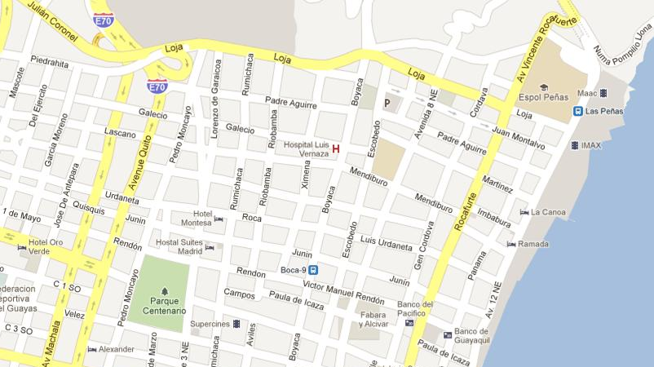

- En el plano de Guayaquil colocar los nombres de los esteros indicados (2, 5 y 7).

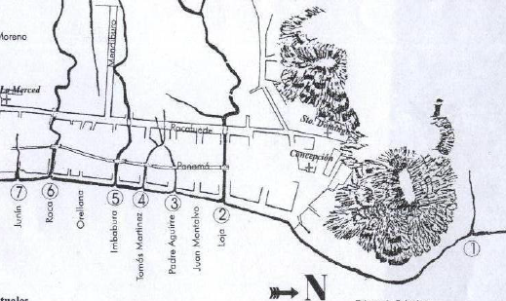

ESCOJA LA RESPUESTA CORRECTA Y SEÑÁLELA: (2 PUNTOS C/U)

- El puente de las 800 varas que cruzaba los 5 esteros de la ciudad vieja. Lo que equivale a:
760 m
560 m
640 m
800 m

- El 14 de julio de 1692 se conoció el consentimiento para la delineación y repartimiento de solares para la ciudad nueva, y se empieza a ejecutar la mudanza; se reasentaron 600 toesas más al sur. Lo que equivale a:
1.050 m
1.300 m
1.168 m
1.250 m

RESPONDA VERDADERO O FALSO A LAS SIGUIENTES PREMISAS: (2 PUNTOS C/U)

- Entre las edificaciones registradas se encuentran el Colegio y capilla La Salle.

- Entre las edificaciones registradas se encuentran el Colegio y biblioteca Vicente Rocafuerte.

- La Iglesia de Santo Domingo es la más antigua de Guayaquil después de los incendios.

- El patrimonio inmaterial de Guayaquil incluye, entre otros, a la obra literaria de José de la Cuadra.

- Las lenguas, formas de expresión, tradición oral son parte del patrimonio cultural tangible.

- Las creaciones artísticas, científicas y tecnológicas son parte del patrimonio cultural intangible.

